**Мастер-класс «Кокошник из фоамирана».**

Подготовила Солопова Г.В., музыкальный руководитель МБДОУ детский сад №1 «Берёзка»

Для изготовления кокошника из фоамирана вам понадобится: Фоамиран 2 листа (лучше толщиной 2 мм), картон плотный 1 шт., ножницы, ободок для выкройки, клей-пистолет.

1. Для того чтобы выкроить шаблон кокошника, возьмите ободок и лист бумаги. Растяните немного ободок и обведите контур на бумаге.

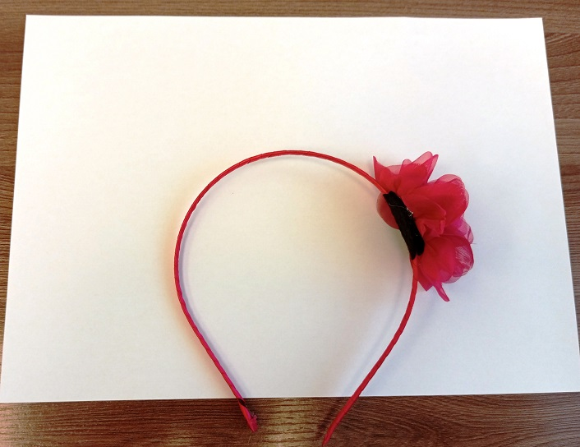

1. Согните лист пополам.

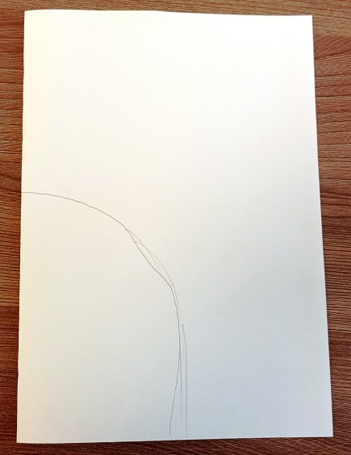

1. Нарисуйте контур кокошника той формы, которая вам нравиться.

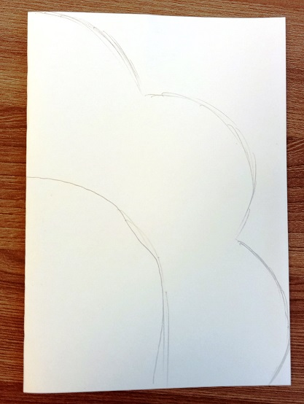

1. Вырежьте ваш шаблон по контуру, разверните лист. Вот что получилось.

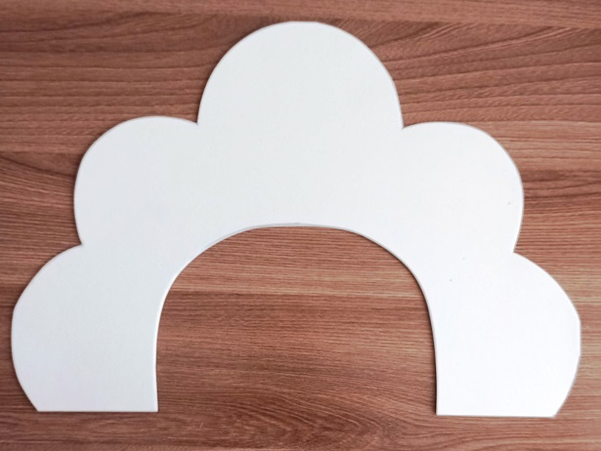

1. С помощью шаблона вырежьте 3 одинаковых детали. Одну из плотного картона и 2 детали из фоамирана нужного вам цвета.

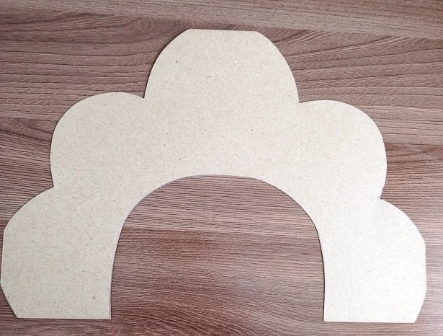

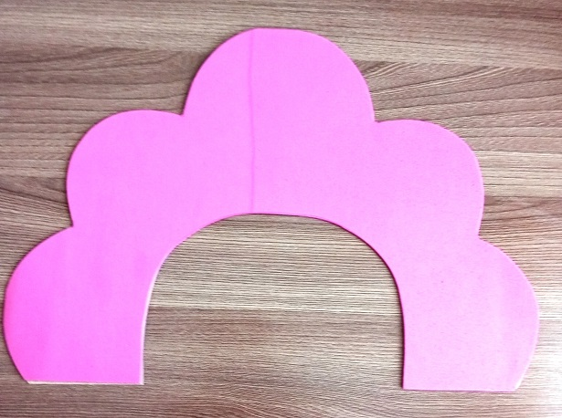

1. Из фоамирана подготовьте детали для украшения вашего кокошника. Лучше использовать яркие цвета. Форма в вашей фантазии. Это могут быть капельки, бусины, треугольники и др.

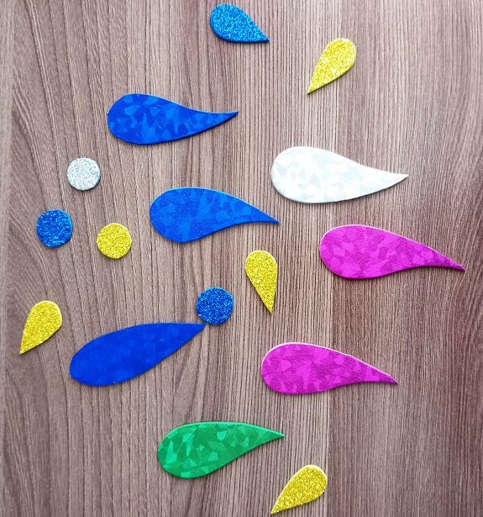

1. Приклейте с помощью клей-пистолета детали кокошника друг на друга таким образом: фоамиран – картон – фоамиран .

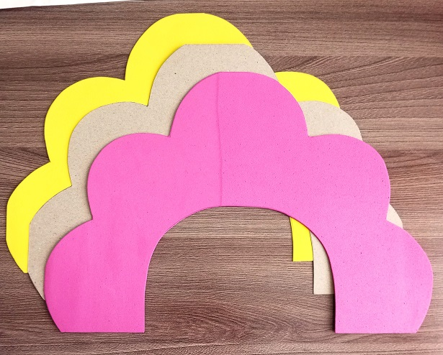

1. Разложите детали для украшения и зафиксируйте с помощью клей-пистолета.

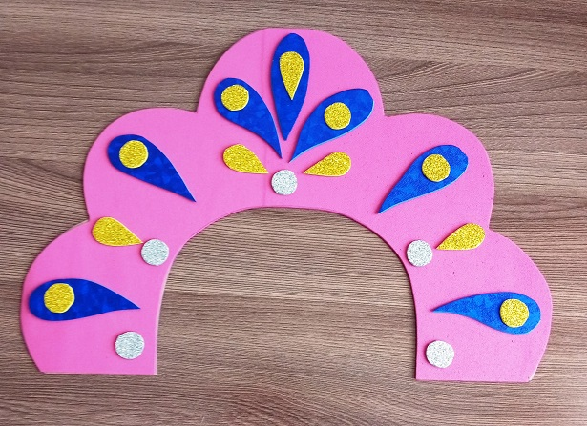

1. Подготовьте две полоски 2см x 30см, 2см x 35см.

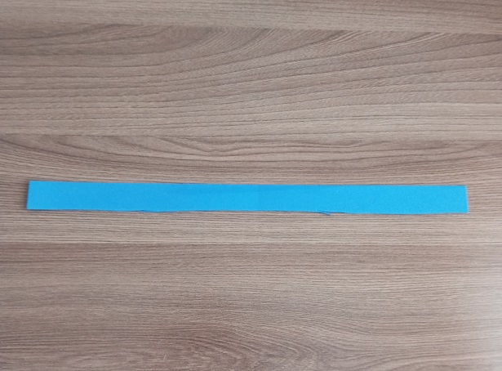

1. Одну полоску (2см x 30см) приклейте по контуру ободка. Лишнее обрежьте.

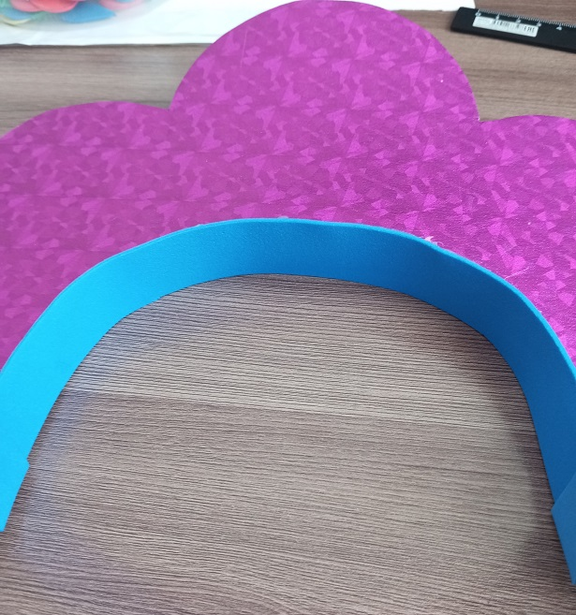

1. Вторую полоску приклейте снизу перпендикулярно первой (для того чтобы кокошник лучше держался на голове).

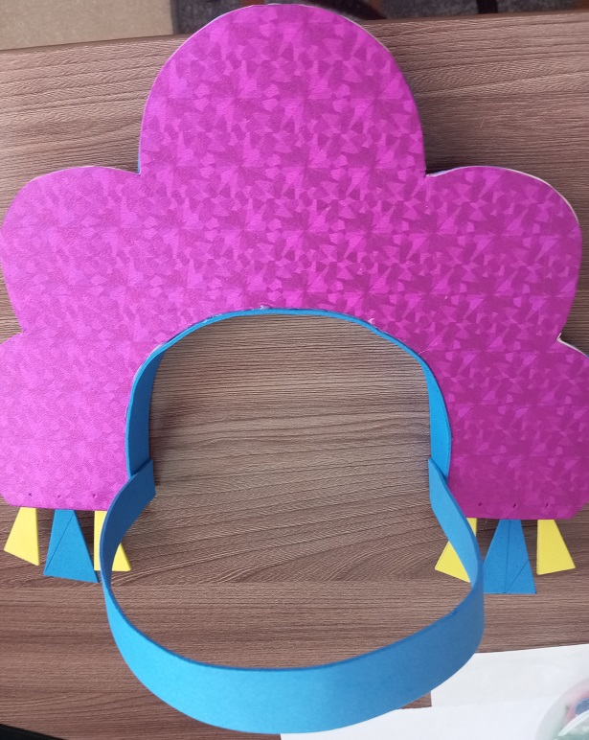

1. Ваш кокошник готов. Можете добавить к украшению «серьги».

